vue其他知识点

过滤器：Vue.filter(名称，配置参数fn)

功能：

应用：货币转换

注意：

小数计算有精度问题，整数运算没有误差；1.1\*2不一定等于2.2，110\*2一定是220。

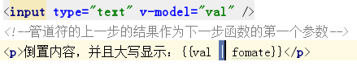

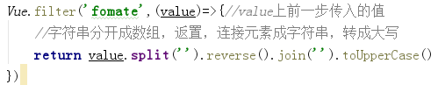

Vue.set(vue对象，key，value)

作用：设置动态属性

this.$nextTick(fn)

作用：当我们需要操作数据以后后面紧接着要操作数据对应dom的时候，使用$nextTick，这个方法接收一个函数，这个函数将会在当前这次渲染结束以后执行

clipboard.png

Vue.use( obj | fn)

作用：将函数和对象编程全局的对象或函数，实质上是将函数和方法加到了vue构造函数的原型链上。

注意：加入对象内部必须要有install函数，并且参数是Vue, options

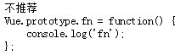

推荐：

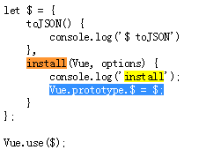

Vue.config.devtools=false

作用：不提示，开启生成环境

Vue.config.keyCodes={}

作用：自定义设置某个键值的名称。比如vue已经帮我们设置好的37键值对应的是left

vue的单组件文件

loader：

"html-webpack-plugin"——在HTML中不用引入script，在webpack转义的时候会自动添加链接

"vue-loader"——加载vue组件Vue.component(名称，配置)

"vue-template-compiler"——加载Vue模板